- Что за единица измерения - fr?
1fr единица bpvthtybz грида. Равномерно распределяет размер ширины/строки пытаясь заполнить всю ширину грид-контейнера.
- Как можно задать грид с 5 колонками шириной по 20%? Минимум 2 способа.
grid-column: repeat(5, 20%), grid-column: repeat(5, 1fr).
- Самостоятельно разберитесь, что такое auto-fill и auto-fit ?
Пишем функцию repeat() вместо числа повторений auto-fill или auto-fit. Таким образом они позволяют указывать динамически меняющееся количество колонок
Auto-fill анализирует оставшееся пустое пространство и в данное пространство будет добавлять элемент. Браузер будет добавлять грид-элементы с учетом его ширины. Когда в строке не остается места, то элементы переходят на следующую строку.
Auto-fill. Браузер уместит в строку столько колонок с заданной шириной сколько сможет.
Auto-fit растягивает элементы по всей ширине.
Колонки с пустым содержимым будут схлопываться.
но если есть только одна строка и есть место для дополнительных колонок, но нет элементов, которые можно вставить эти колонки, то тогда он сделает ширину пустых колонок равную нулю.
- Как сделать такую табличку? Параметры: первая колонка шириной 100 пикселей, вторая 30%. Первая строчка высотой 200 пикселей, вторая строчка 100 пикселей.
grid-template: 200px 100px/ 100px 30% 1fr;
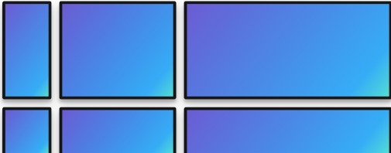
- Как сделать такое выравнивание в грид-контейнере?
justify-content: space-between
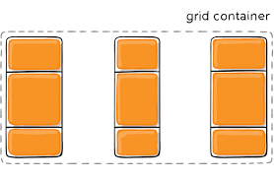
- Что такое и как задается grid area? Прямоугольная область, состоит из одой или нескольких ячеек. grid-template-areas:название grid элементов. Названия задаются как свойство грид элемента – grid-area: название.
- Приведите пример использования grid-template-areas.
.container{
grid-template-areas:
“img1 img1”
“img2 img3”;
}
.img1{
grid-area: img1;
}
.img2{
grid-area: img2;
}
.img3{
grid-area: img3;
}

- Каким свойством можно задать такое поведение элементов?
grid-template-columns: repeat(auto-fill, minmax(250px, 1fr));
- Самостоятельно разберитесь, как работают именованные линии? Есть ли какие-то рекомендованные правила наименований? Если да, то какие?
При именовании линий их имена заключаются в квадратные скобки, а между для именами указывается ширина столбца или высота строки, которые находятся между этими линиями. Имя может быть любым, кроме ключевого слова span. Хорошей практикой является именование с использованием суффикса -start для начальных линий и -end для конечных.
- Как проще всего задать 12 одинаковых по ширине колонок?
grid-template-columns: repeat(12, 1fr);

